UNIVERSIDAD MARIANO GALVEZ DE GUATEMALA

FACULTAD DE INGENIERIA EN SISTEMAS

COMPILADORES

ING. MIGUEL CATALAN

Ing.

S S   T   E   M   A   S

Universidad

Mariano

Gálvez de

Guatemala

G U A T E M A L A

**S A N J U A N S A C A T E P É Q U E Z**

|  |  |
| --- | --- |
| NOMBRE | NUMERO DE CARNE |
| Mercy María del Cielo García Gudiel | 7590-20-6119 |

**MANUAL TÉCNICO**

Contenido

INTRODUCCIÓN 3

DIAGRAMAS 3

DIAGRAMA CASOS DE USO 3

DIAGRAMA CLASES 3

DIAGRAMA BASES DE DATOS 3

TECNOLIGÍAS UTILIZADAS 3

INSTRUCCIONES ENTORNO TRABAJO 3

PROCESO DE COMPILACIÓN DEL PROYECTO 3

SECCIÓN DE SOLICIONES 3

INFORMACIÓN DE CONTACTO 3

# INTRODUCCIÓN

Este documento contiene las primeras especificaciones para el desarrollo del anteproyecto “CodeChair”, con el objetivo principal de mejorar la calidad de vida general de las personas con discapacidad física o aquejadas. Aspira a hacerlo implementando ciertas características y capacidades a una silla de ruedas. Estas características incluyen la capacidad de mover la silla de ruedas de forma autónoma a un lugar específico, proporcionando y recibiendo información sobre el entorno del usuario, así como facilitar las interacciones con los electrodomésticos con la ayuda de dispositivos tecnológicos inalámbricos.

# TECNOLIGÍAS UTILIZADAS

## Instalación y configuración de entorno de Desarrollo:

1. Java Development kit (JDK) 17 o superior:

* Asegurarse de tener el JDK 17 o una versión superior instalada en tu sistema. Puedes descargarlo desde [https://www.oracle.com/java/technologies/javasedownloads.html](https://www.oracle.com/java/technologies/javase-downloads.html) o [https://jdk.java.net/.](https://jdk.java.net/)
  1. NeatBeans IDE 17
* Descargar e instalar NetBeans IDE desde [https://netbeans.apache.org/download/nb17/nb17.html.](https://netbeans.apache.org/download/nb17/nb17.html)
  1. JafaFX SDK
* Descarga el JavaFX SDK desde [https://gluonhq.com/,](https://gluonhq.com/) descargue la versión adecuada para el JavaFX SDK para su sistema operativo.
  1. Instalar NetBeans 17
* Descargar el instalador desde el sitio oficial e instalar siguiendo las instrucciones del instalador.
  1. Configurar JavaFX en Neatbeans
* Abra NeatBeans y seleccione la opción de herramientas, luego Bibliotecas.
* Cree una nueva biblioteca “JavaFX”
* Añada los archivos JAR del JavaFX SDK descargado, estos se escuentran en la carpeta ‘lib’ del JavaFX SDK

6. Configurar el proyecto

* Abra el proyecto descargado.
* Haga clic derecho en el proyecto y seleccione Propiedades
* Diríjase a Bibliotecas y añada la biblioteca JavaFX creada con anterioridad.

Documentación extra

* Documentación de JavaFX: <https://openjfx.io/>
* NeatBeans Documentation: <https://netbeans.apache.org/kb/>
* En la descarga del JDK 17. Asegúrese de configurar las variables de entorno JAVA_HOME y PATH.

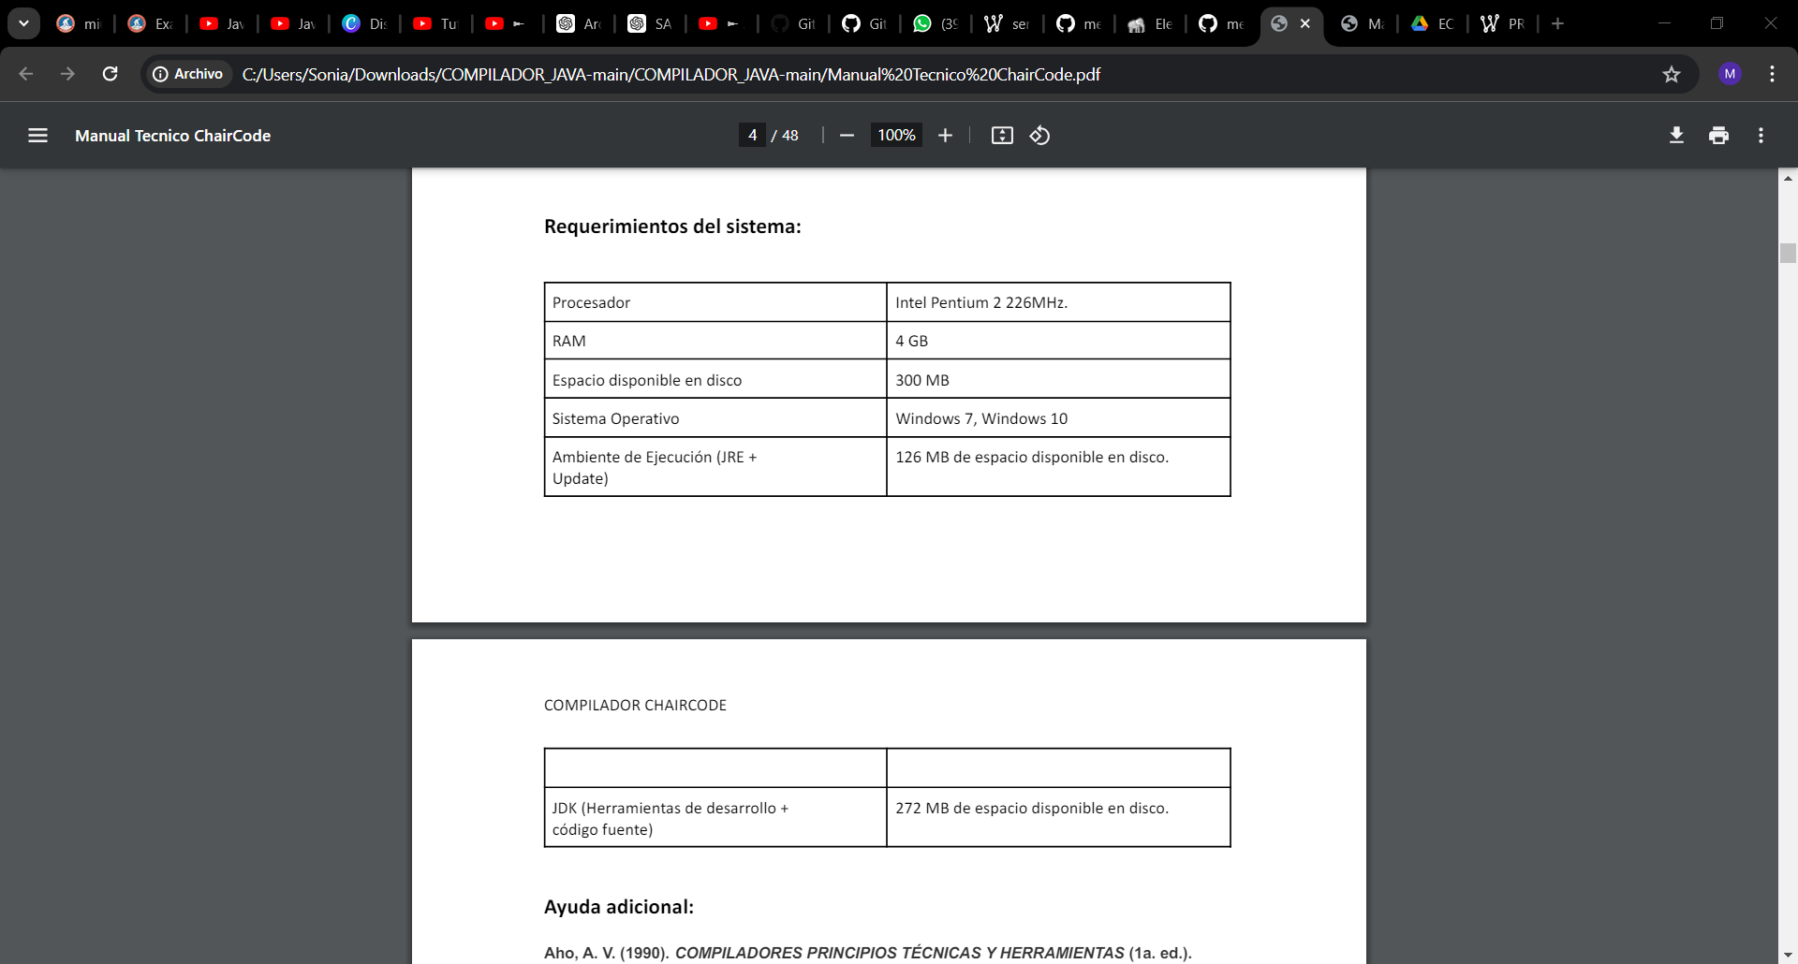

# INSTRUCCIONES ENTORNO TRABAJO

Sobre: El principal enfoque de nuestro proyecto consta en la automatización de una silla de ruedas común y corriente, con lo que lograremos conseguir que el usuario de la silla de ruedas tenga una experiencia más cómoda al permitirle ciertas funciones que le facilitarán la realización de necesidades básicas, tales como: movimiento de la silla, activación de freno, activación de alertas para facilitar el traslado del usuario, equipo de iluminación para facilitar la movilidad, envío de mensaje de auxilio a contacto en caso de incidente, desplazamiento a ciertas áreas definidas por el usuario entre otras funciones. Objetivo: Diseñar una guía para usuarios comunes, que sea capaz de sintetizar las instrucciones y explicaciones para el correcto funcionamiento del proyecto presentado anteriormente, el cual emplea un lenguaje de programación creado por nosotros mismos.

# PROCESO DE COMPILACIÓN DEL PROYECTO

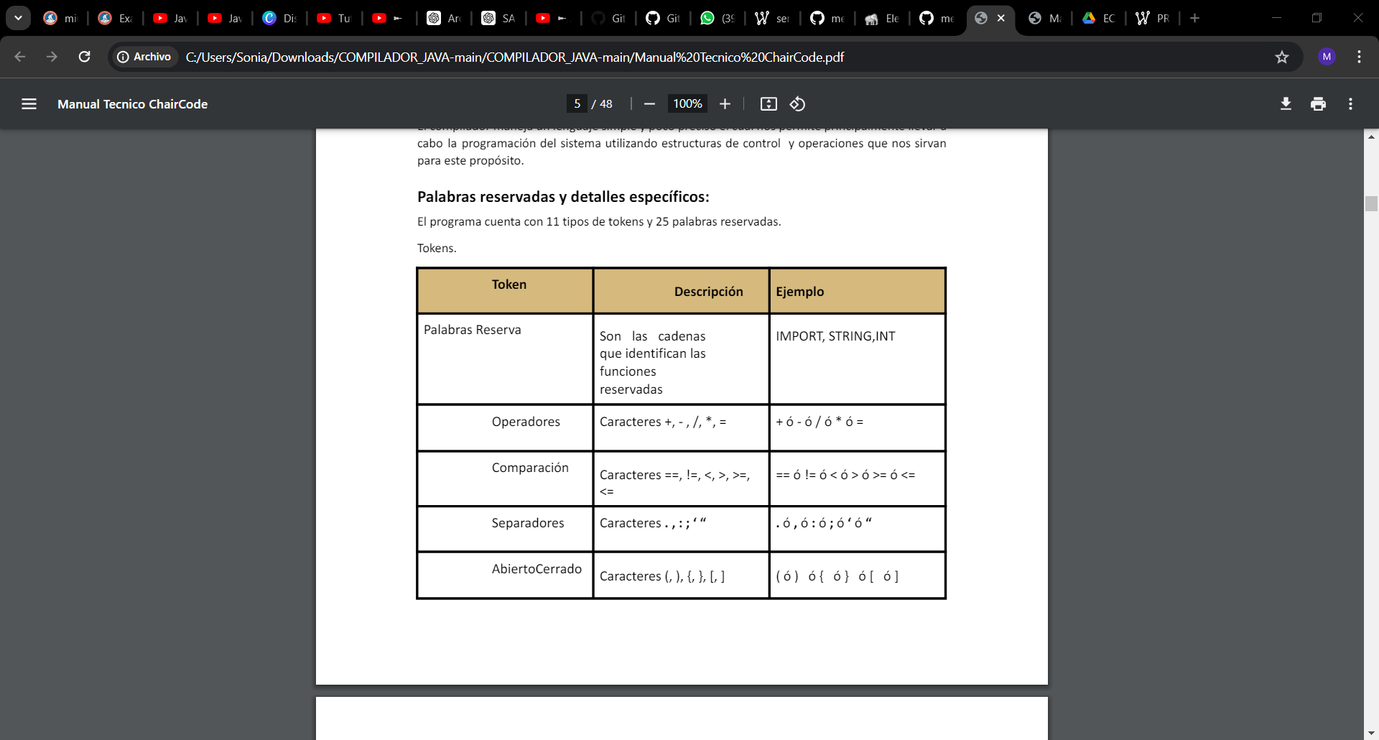

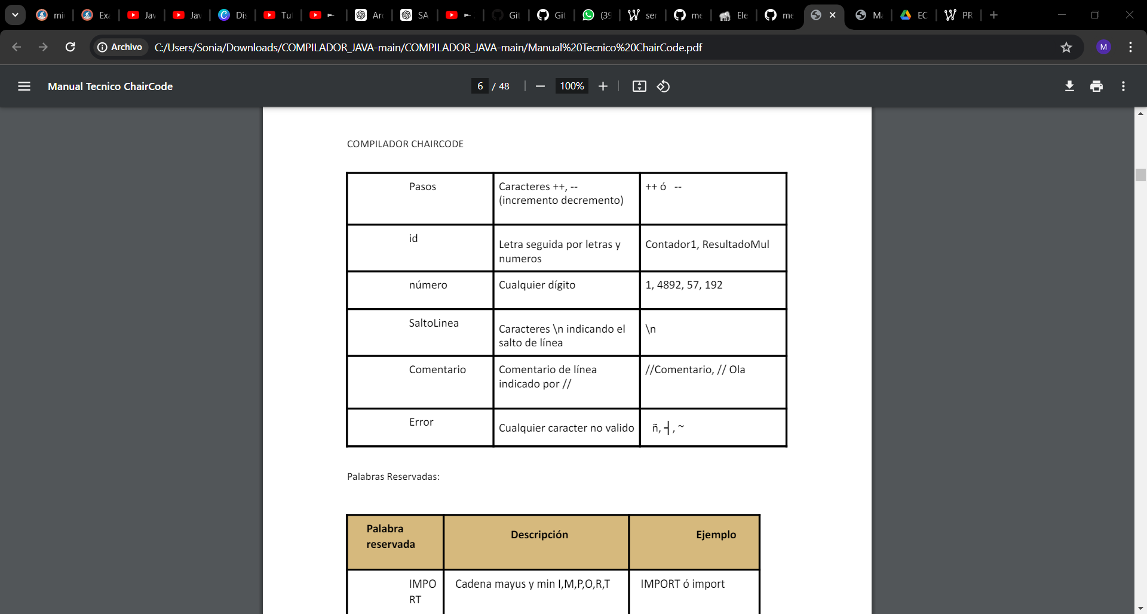

Reglas del Lenguaje: 1. Las palabras reservadas deben ser rigurosamente escritas ó todas en mayúsculas ó todas en minúsculas para considerarse como tal.

2. Los caracteres inválidos (No añadidos al alfabeto) son catalogados como caracteres inválidos

3. Los identificadores deben comenzar por una letra mayúscula o minúscula, seguida de letras y/o números.

4. Todo carácter abierto ( (, {, [ ) deberá tener su carácter para cerrar.

5. Los operadores, deben de ser seguidos de números menos el ++(incremento) y el - - (decremento).

# INFORMACIÓN DE CONTACTO